Муниципальное казенное общеобразовательное учреждение
«Подосиновкая основная общеобразовательная школа»
Новохоперского муниципального района Воронежской области

Районный конкурс молодежных проектов «Гордимся героями – земляками»

Номинация: Поисково-исследовательская работа»

Награда за труд

Подготовил: Колесникова Ольга Александровна-
учащаяся 7 класса
Руководитель: Коноплянская Н.А.
Иваненко А.В.

с. Подосиновка
2019

Введение
Краеведческий музей Подосиновской сельской библиотеки бережно хранит материал об истории нашего села. Во время экскурсии учитель истории познакомила нас с экспозициями музея (Приложение 2). На стенде «Земляки – гордость моего села» размещен материал о тех людях, кто своим трудом прославил свою малую родину – село Подосиновка. Я обратила внимание на фотографию нашего земляка и моего однофамильца – Колесникова Ивана Степановича. Со снимка давних лет на меня смотрел человек в военной форме, грудь которого украшали ордена и медали (Приложение 3). Учитель рассказала, что Иван Степанович удостоен высокого звания – Герой Социалистического Труда. Я заинтересовалась: кто он, какой жизненный и трудовой путь прошел, чем заслужил такое почетное звание (Приложение 4).
Тема моего исследования: «Награда за труд».
Актуальность исследования: важно сохранить и приумножить память о тех, кто своим самоотверженным трудом прославили Отечество, посвятили жизнь на благо народа.
Цель исследования: изучить жизненный и трудовой путь Героя Социалистического Труда Колесникова И.С., узнать страницы его жизни, сохранить память о них.
Задачи:
- познакомиться со значением понятия «Герой Социалистического Труда» и историей награды;
- собрать биографический материал о Колесникове И.С.;
- познакомить сверстников с жизнью и трудовым подвигом нашего земляка;
- развить интерес и уважительное отношение к истории села, его людям;
Объект исследования: звание «Герой Социалистического Труда» как награда за самоотверженный труд.
Предмет исследования: наш земляк Колесников И.С.

Основная часть
Глава 1. История награды «Герой социалистического труда».
§1.1.Высшая степень отличия за труд
Изучив источники свободной энциклопедии «Википедия», я узнала, что Герой Социалистического Труда – это высшая степень отличия за труд. Звание «Герой Социалистического труда» и Положение о звании учреждены Указом Президиума Верховного Совета СССР от 27 декабря 1938 года «Об установления высшей степени отличия - звания Героя Социалистического труда». Ранее существовало звание - «Герой Труда».
Текст Положения гласил: «Звание Героя Социалистического Труда присваивается лицам, которые своей особо выдающейся новаторской деятельностью в области промышленности, сельского хозяйства, транспорта, торговли, научных открытий и технических изобретений проявили исключительные заслуги перед Советским государством, содействовали подъёму народного хозяйства, науки, культуры, росту могущества и славы СССР». Согласно Положению, Герою Социалистического Труда вручались орден Ленина и грамота Президиума Верховного Совета СССР.
Первое награждение состоялось через год после учреждения награды: 20 декабря 1939 года звание Героя Социалистического Труда присвоено И. В. Сталину в честь его шестидесятилетия и «за исключительные заслуги в деле организации Большевистской партии, создания Советского государства, построения социалистического общества в СССР и укрепления дружбы между народами Советского Союза».
Позднее Указом Президиума Верховного Совета СССР от 22 мая 1940 года «О дополнительных знаках отличия для Героев Социалистического Труда» был установлен особый знак отличия — золотая медаль «Серп и Молот».
Первоначально не предусматривалось награждение Героя Социалистического Труда за новый трудовой подвиг второй золотой медалью. В Указе Президиума ВС СССР от 3 марта 1949 года впервые была установлена возможность награждения Героев Социалистического Труда — передовиков сельского хозяйства второй золотой медалью «Серп и Молот». Данный Указ предусматривал, что в честь заслуг дважды Героев сооружались бронзовые бюсты на их родине. Однако вторыми золотыми медалями отмечались и Герои Социалистического Труда, работавшие в других областях народного хозяйства.
Орден Ленина первоначально вручался не более одного раза, только при первом награждении.
Позднее Президиум Верховного Совета СССР Указом от 6 сентября 1967 года установил ряд льгот Героям Социалистического Труда, Героям Советского Союза и кавалерам всех трёх степеней ордена Славы. Перечень льгот был расширен к 30-летию Победы Указом от 30 апреля 1975 года и действует поныне, подтверждённый законодательством Российской Федерации, хотя звание Героя Социалистического Труда упразднено.

В 1973 году Указом от 14 мая было утверждено Положение о звании Героя Социалистического Труда в новой редакции. Положение определяло, что «звание Героя Социалистического Труда является высшей степенью отличия за заслуги в области хозяйственного и социально-культурного строительства» и «присваивается лицам, которые проявили трудовой героизм, своей особо выдающейся трудовой деятельностью внесли значительный вклад в повышение эффективности общественного производства, содействовали подъёму народного хозяйства, науки, культуры, росту могущества и славы СССР». Было снято ограничение в количестве повторных награждений медалью «Серп и Молот», существовавшее с 1940 года (не более трёх раз). Положение вводило порядок вручения ордена Ленина при каждом награждении медалью «Серп и Молот». Положение утвердило также, что если Герой Социалистического Труда является одновременно Героем Советского Союза, то на его родине также сооружается бронзовый бюст, как если бы он был дважды Героем Социалистического Труда. Кроме того, Положение утвердило перечень льгот, установленных ранее. (Приложение 1).
Постановлением Президиума Верховного Совета СССР от 22 августа 1988 года «О совершенствовании порядка награждения государственными наградами СССР» повторное награждение медалью «Серп и Молот» было прекращено. Героям Советского Союза, являющимся одновременно Героями Социалистического Труда, по ходатайству государственных органов и общественных организаций могут сооружаться бронзовые бюсты. Бронзовые бюсты при жизни Героев не устанавливаются.
Через три года в 1991 году звание было упразднено вместе с наградной системой СССР.
§1.2. Известные Герои Социалистического Труда.
Первое звание Герой Социалистического Труда было по Указу от 20 декабря 1939 года присвоено И.В. Сталину. В 1945 году Сталин был также удостоен звания героя Советского Союза, однако не считал себя достойным этой награды и никогда не надевал медаль «Золотая звезда», в то же время медаль «Серп и молот» он носил постоянно. Вторым Героем Социалистического труда по Указу от 2 января 1940 года стал В.А. Дегтярёв. В 1949 году звание Героя Социалистического Труда единственный раз было присвоено школьникам: Турсунали Матказимову за сбор хлопка и Нателле Челебадзе за сбор чая.
§1.3. Статистика присвоения звания
Всего звание Героя Социалистического Труда присваивалось 20 747 раз. Однако 89 человек по разным причинам были лишены звания Героя Социалистического Труда, а в отношении 45 человек Указы о присвоении звания были отменены как необоснованные. Ещё 3 человека были лишены только второй медали «Серп и Молот», то есть перестали быть дважды Героями Социалистического Труда, но остались Героями Социалистического Труда. Таким образом, окончательное число Героев Социалистического Труда составляет 20 613 человек, в том числе 201 человек — дважды и 15 — трижды. Не менее 20 человек получили это высокое звание посмертно [1].

Глава 2. История награды «Герой социалистического труда».
§2.1.Жизнь и трудовой подвиг Колесникова И.С.
Жизненный и служебный путь И.С. Колесникова значителен и интересен. Он родился в с. Подосиновке Новохоперского уезда Воронежской губернии в семье бедного крестьянина. В полной мере познал жизнь, начав трудиться с 14-летнего возраста. Во время гражданской войны служил в Красной Армии, сначала санитаром инфекционного госпиталя, а в последующем санитаром полка. «Мой путь в медицину, - писал Иван Степанович, - начался с лекарской школы. Правда, вскоре учебу пришлось оставить, шла в ту пору гражданская война. Помню первый бой, в котором пришлось участвовать, - недолгий, но ожесточенный бой с белоказаками. И сегодня стоит в ушах впервые услышанный тогда крик: «Санитар! Санитар!». Это звали меня - ротного санитара. Трудно передать пережитое тогда чувство. В те дни я принял решение: стану военным врачом»[2].
После демобилизации в 1921 г. И.С. Колесников окончил фельдшерскую школу и работал фельдшером в г. Новохоперске. В 1923 г. он вновь был призван в армию в качестве фельдшера саперного батальона. С этого момента вся его жизнь и деятельность были связаны с Вооруженными Силами. С 1926 по 1931 г. он учился в Военно-медицинской академии, по окончании которой был назначен старшим врачом стрелкового полка с одновременным выполнением обязанностей комиссара полка. С 1932 по 1936 г. И.С. Колесников - адъюнкт Военно-медицинской академии при кафедре госпитальной хирургии. После окончания адъюнктуры Иван Степанович занимал должности преподавателя, а затем доцента кафедры военно-полевой хирургии Военно-медицинской академии [3].
В 1938–1939 гг. Иван Степанович служил в республиканской Испании в качестве хирурга-консультанта Каталонского фронта. В 1939 г. он участвовал в боях с Японией у реки Халхин-Гол, а затем — с белофиннами в ходе советско-финляндской войны.
В годы Великой Отечественной войны полковник медицинской службы И. С. Колесников — армейский хирург на Центральном фронте, потом — на Ленинградском. Здесь он пробыл все 900 дней блокады Ленинграда, работая главным хирургом 50-го фронтового эвакогоспиталя [4]. Его исследования по переливанию крови вошли в учебники по военно-полевой хирургии и руководства по переливанию крови. Они явились существенным вкладом в подготовку военно-медицинской службы нашей армии и выполнению задач, которые встали во время войны [5].
После окончания войны в 1945 г. И.С.Колесников назначается заместителем начальника кафедры факультетской хирургии Военно-медицинской академии, которую возглавлял П. А. Куприянов. С 1953 по 1976 г. ученый возглавлял кафедру госпитальной хирургии Военно-медицинской академии, а с 1976 г. и до последних дней жизни был профессором-консультантом этой кафедры.
В 1962 г. за работы в области легочной хирургии И.С. Колесников был удостоен Ленинской премии. В 1965 г. он был избран членом-корреспондентом, в 1971 г. - академиком АМН СССР.
Перу И.С. Колесникова принадлежит более 160 научных работ, в том числе 11 монографий. Заслуживают особого упоминания такие труды, как «Удаление инородных тел из плевральной полости, легких и средостения» (1949), «Профилактика и лечение эмпием плевры после резекций легкого» (1960, совместно с С.Н. Соколовым), «Резекция легких» (1960), «Оперативное лечение глубоких термических ожогов» (1962, совместно с Б.С. Вихриевым), «Экономные резекции легких при туберкулезе» (1965, совместно с другими авторами), «Руководство по легочной хирургии» (1969, редактор и автор ряда глав), «Абсцессы легких» (1973, совместно с Б.С. Вихриевым), «Оперативные вмешательства при раке легкого» (1975, совместно с другими авторами).
В научных трудах И.С. Колесникова можно выделить два основных направления: работы клинического характера и труды по военно-полевой хирургии. Значительная часть работ первого направления посвящена вопросам легочной хирургии: удалению инородных тел легкого и средостения, технике резекции легких, хирургическому лечению абсцессов, туберкулеза и рака легкого, эмпиемы плевры и сдавливающего перикардита. Его исследования имели значение в становлении и развитии торакальной хирургии.
Многочисленные работы ученого и его сотрудников во многом способствовали становлению в нашей стране реаниматологии.
4 ноября 1968 г. на кафедре госпитальной хирургии профессором И. С. Колесниковым совместно с академиком АМН СССР генерал-полковником медицинской службы А. А. Вишневским выполнена первая в нашей стране трансплантация сердца, ставшая важным этапом развития отечественной транспланталогии [6].
Иван Степанович был талантливым педагогом. Под его руководством подготовлено и защищено более 50 диссертаций, в том числе 12 докторских. Многие его ученики возглавляли хирургические кафедры, отделения военных госпиталей и гражданских лечебных учреждений. Чуткость и внимательное отношение к людям снискали И.С. Колесникову большой и заслуженный авторитет среди больных, учеников и товарищей по работе. В 1980 г. он присутствовал во всесоюзной встрече медиков - участников Великой Отечественной войны. Ему была предоставлена честь разрезать ленточку при открытии «Улицы героев-медиков» в Кисловодске.
Разносторонней была и общественная деятельность И.С. Колесникова. Он являлся членом правления Всесоюзного общества хирургов и Всесоюзного кардиологического общества, действительным членом Всемирной ассоциации хирургов, почетным членом Ленинградского хирургического общества им. Н.И. Пирогова, членом редакционного совета журнала «Хирургия», многократно представлял отечественную науку за рубежом [4].
Огромная и разносторонняя лечебная, научная и педагогическая деятельность И.С. Колесникова была высоко оценена Родиной. В 1964 г. ему было присвоено почетное звание заслуженного деятеля науки РСФСР. В 1965 г. он был избран членом-корреспондентом, в 1971 г. - академиком АМН СССР. И.С.Колесников являлся действительным членом Всемирной ассоциации хирургов, членом правления Всероссийского общества хирургов, членом правления Всероссийского общества фтизиатров и фтизиохирургов, почетным председателем Хирургического общества Пирогова, почетным членом Общества хирургов Грузинской ССР, членом правления Кардиологического общества Ленинграда. Он неоднократно представлял советскую науки за рубежом. [2] И.С. Колесников был удостоен звания Героя Социалистического Труда и награжден орденами Ленина (двумя), Красного Знамени (тремя), Отечественной войны 1-й и 2-й степени, Красной Звезды (тремя), «За службу Родине в Вооруженных Силах» 3-й степени, многими медалями, значком «Отличник РККА» и орденом Корейской Народно-Демократической Республики» (Приложение 7).
И.С. Колесников умер 18 мая 1985 г. Похоронен на Богословском кладбище г. Санкт-Петербург (Приложение 5).
В память о нем на здании клиники госпитальной хирургии Военно-медицинской академии (Боткинская ул., д. 23) установлена мемориальная доска (Приложение 6).
Жизненный и творческий путь Ивана Степановича Колесникова - замечательный пример беззаветного служения своему народу, Родине и Вооруженным Силам [3].

Заключение
Самоотверженный труд Колесникова И.С. в тяжелое военное и мирное время вызывает у меня чувство гордости и уважения. Ивана Степановича вскормила скромная Подосиновская земля. Но благодаря удивительному трудолюбию и преданности профессии он удостоен высокого звания Герой Социалистического Труда. Это пример для всех молодых людей: добросовестно трудиться, любить и защищать свою Родину.
Люди труда – гордость России!

Список литературы (источники)

1.https://ru.wikipedia.org/wiki/
2. Колесников И.С. Позаконам гуманизма. Красная Звезда, 1981 г., 9 июня.
3.Профессор И.С. Колесников. К 110-летию со дня рождения https://www.mediasphera.ru/issues/khirurgiya-zhurnal-im-n-i-pirogova/2011/12/030023-120720111216
4.ИВАН СТЕПАНОВИЧ КОЛЕСНИКОВ: ПИОНЕР ТОРАКАЛЬНОЙ ХИРУРГИИ (К 115-ЛЕТИЮ СО ДНЯ РОЖДЕНИЯ) И. И. Дзидзава, И. В. Дмитроченко, А. А. Аполлонов, Б. Н. Котив, В. И. Ионцев, О. В. Баринов, А. А. Джафаров ФГБВОУ ВО «Военно-медицинская академия имени С. М. Кирова» МО РФ, г. СанктПетербург, Россия

5. Колесников Иван Степанович

https://tubinform.ru/surg/kolesnikov.php

6. Иван Степанович Колесников – «генерал хирургии» (К 110-летию со дня рождения) Военно-медицинский журнал, 12’2011

Приложение 1
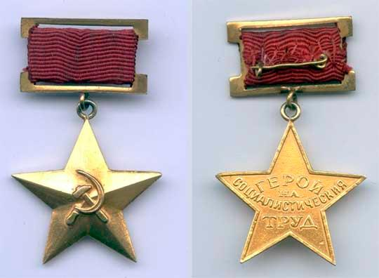
Знак особого отличия - золотая медаль "Серп и Молот" - была учреждена Указом от 22 мая 1940 года.

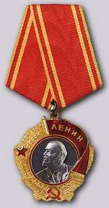

Орден Ленина (образец 1943 г.)

Приложение 2
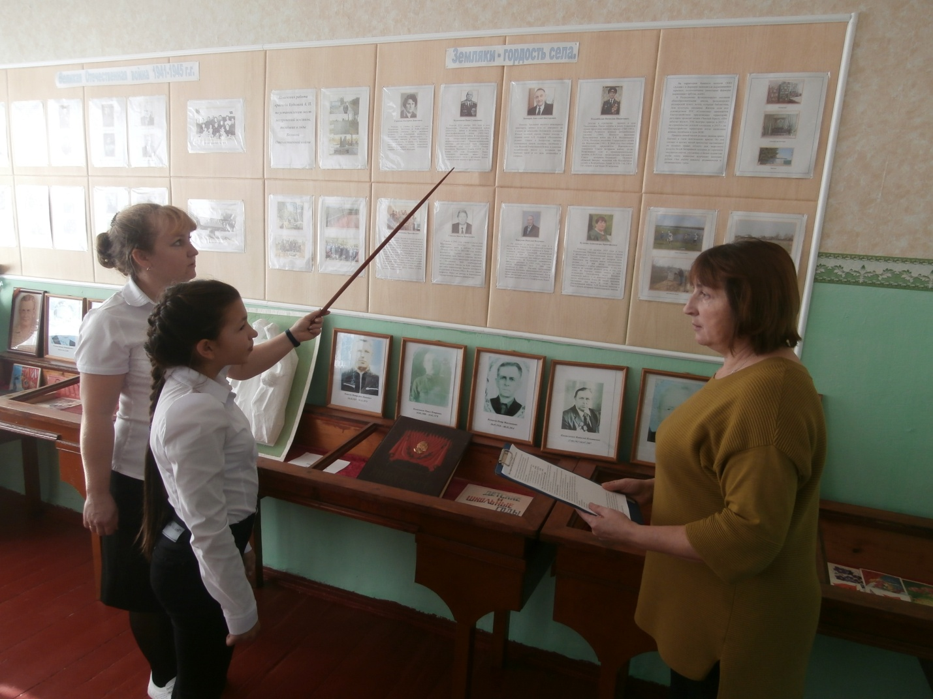
Экскурсия в музее.
Стенд «Земляки – гордость нашего села»

Приложение 3
Работа с краеведческим материалом

Приложение 4
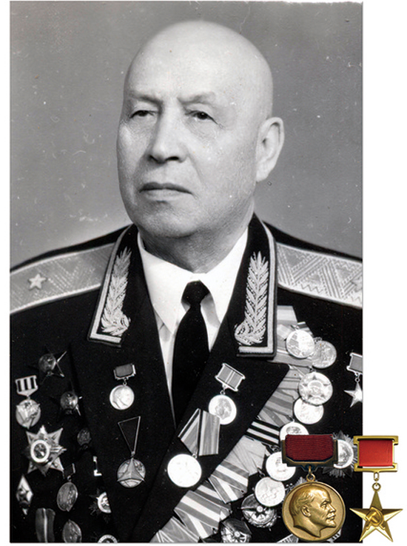
Герой Социалистического труда Иван Степанович Колесников

Приложение 5
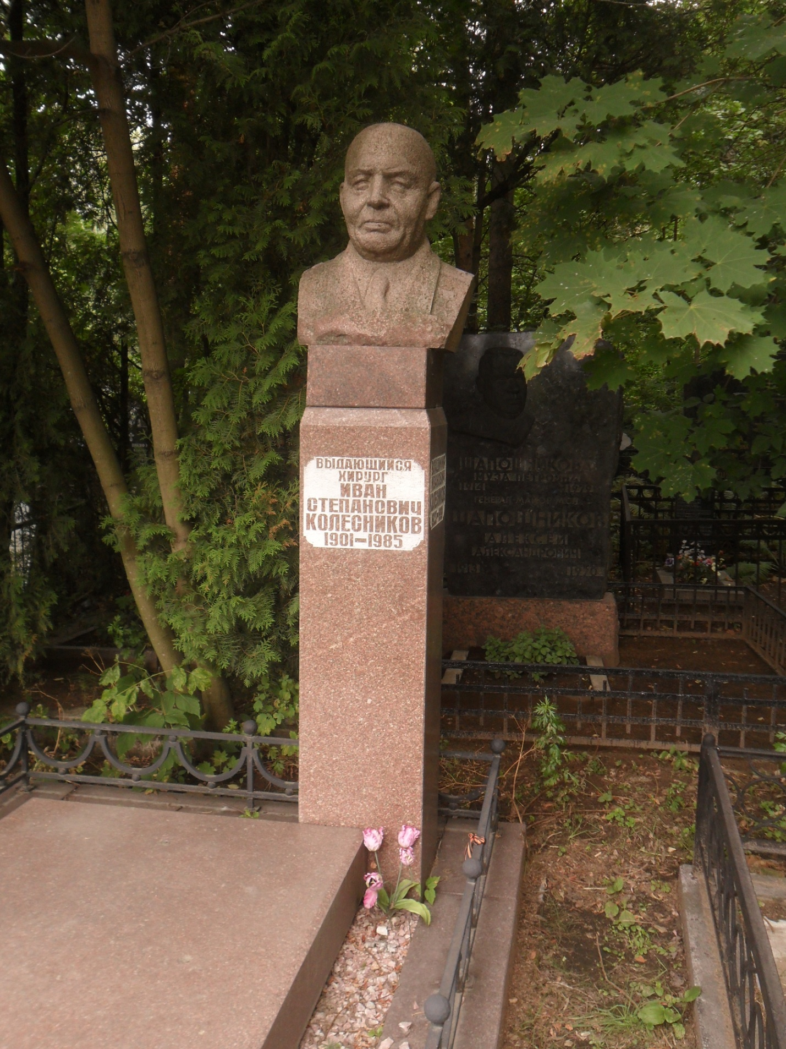
Памятник И.С. Колесникову

Приложение 6

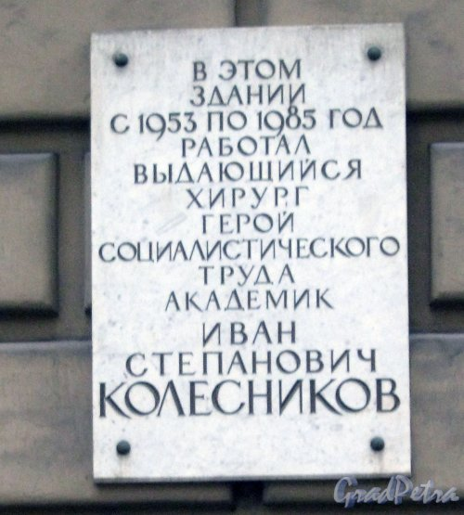
Мемориальная доска И.С. Колесникову

Приложение 7
Награды и премии | Других государств:
Награды И.С. Колесникова

